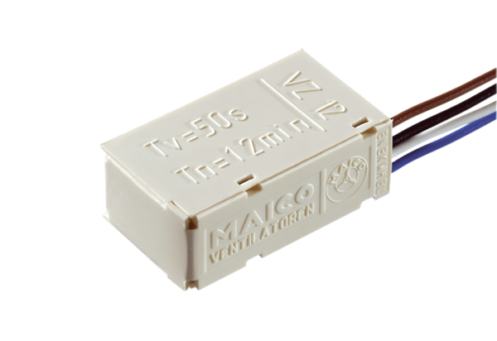Таймер с замедлением VZ 12Комплект поставки: 1 штукАссортимент: A
Номер артикула: 0157.0821Изготовитель: MAICO

